Информация для воспитанников

«Поможем Буратино заговорить»
(игры со словами)
Игра №1 Фонетическая гимнастика.

Правила игры. Начинаем с простых вопросов:
Как тикают часы?- тик-так
Как подзывают цыплят?- цып-цып
Как чикают ножницы? - чик-чик
А затем задают вопросы так , чтобы, отвечая, использовал только отдельный звук:
Как жужжит жук? –ж-ж-ж
Как воет волк? –у-у-у
Как поют комарики? –з-з-з
Как фыркает кот? –ф-ф-ф
Как шипит змея? –ш-ш-ш
Игра №2. Заводные игрушки.
Правила игры: Заводим ключиком игрушки (игрушки-это дети).Дети начинают двигаться, изображая игрушку и издавая звуки.
Ж- полетел жучок
Р- затарахтел игрушечный мотоцикл
Ц- запрыгала белочка
Ф- фыркает ежик.
Игра №2. Подберем игрушки.
Игровой материал: игрушки, кукла , картинки с изображением животных и птиц.
Правила игры. В комнате не видных местах лежат предметы, в названиях которых есть звук Ж; флажок, кружок, ножницы, жираф, ежик и др.
Показываем детям новую куклу, говорим, что в имени куклы есть песенка жука(Ж).
Как зовут куклу?- Жанна.
Кукла любит предметы и игрушки, в названии которых есть песенка жука .Какие игрушки дадим кукле?
Игра № 3. Подскажи кукле звук (формирование навыка выделения последнего звука).
Игровой материал: кукла.
Правила игры:
Кукла очень торопиться. Поэтому некоторые слова выговаривает плохо: не все звуки слышны.
Просим поправить куклу, где необходимо.
На солнышке греется котено…(К)
На него смотрел белолапый щено(К)
Он хотел его догна…(Ть)
А рядом по двору гулял важный пету…(Х)
За ним бегали куриц…(Ы) и цыплят…(А)

Игра №4. В стране Звуков.
Правила игры:
Ребенок называет первый и последний звуки названия любимой игрушки, а другие дети отгадывают.
Например, Мь-А---мишка, К-А—кукла и др.
Аналогично загадывают овоши ,фрукты, цвет.. виды спорта, имена и т.д
Игра №5. Кто больше?
Игровой материал: картинки.
Правила игры:
Даем ребенку набор предметных картинок. Просим сначала выбрать картинки, в названии которых звук А встречается 1 раз (сад, арбуз), затем 2 раза (астра, баран), в конце 3 раза-( ананас, барабан).
Так же подбираются картинки для работы с другими звуками.

Игра № 6. Учим скороговорки
1. Палку толкал лапкой Полкан.
2. Водовоз вез воду из водопровода.
3. У осы не усы, не усищи, а усики.
4. Палкой Саша шишки сшиб.
5. Все бобры добры.
6. Орел на горе. Перо на орле.
7. На иве галка, на берегу галька.
8. У елки иголки колки.
9. Хорош пирожок, внутри творожок.
10. Дарья дарит Дине дыни.
11. По бревну бобры бредут.
12. Петя пилил пилой пень.

Упражнение № 1

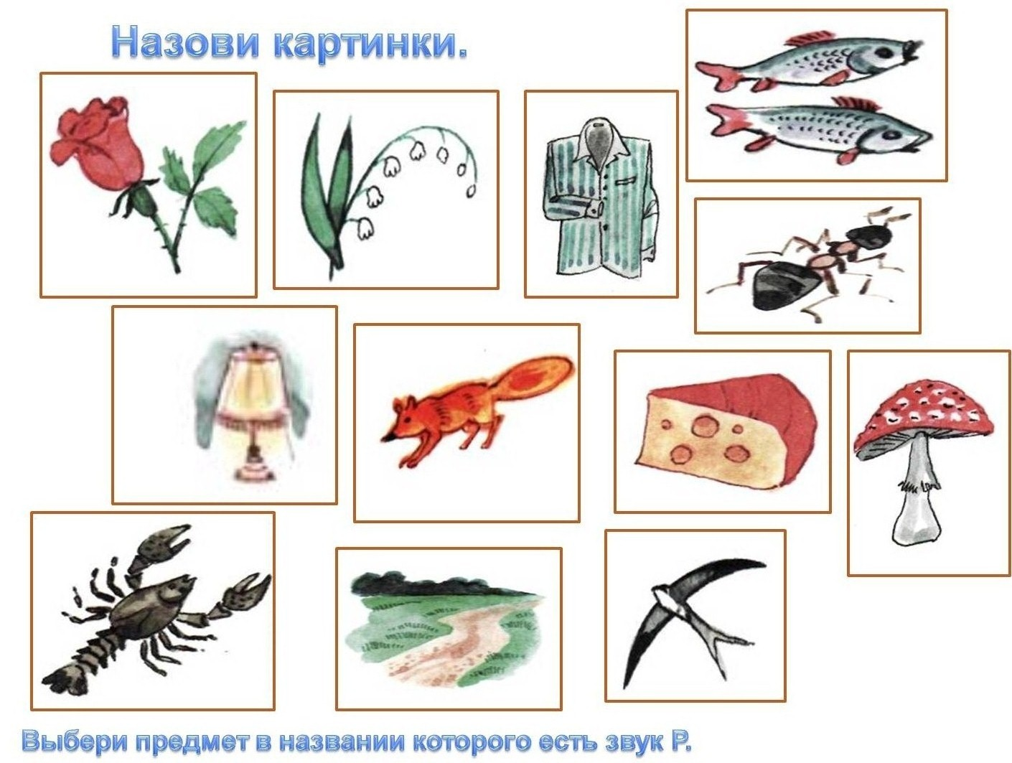

Упражнение № 2

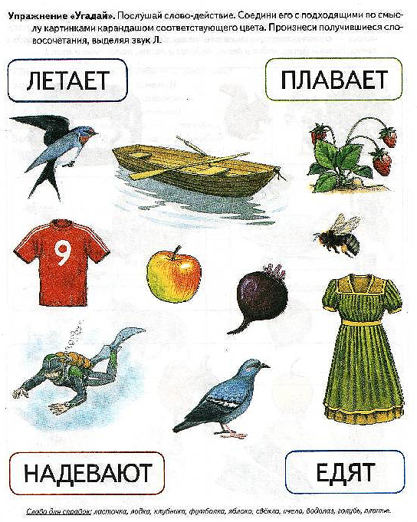

Упражнение № 3
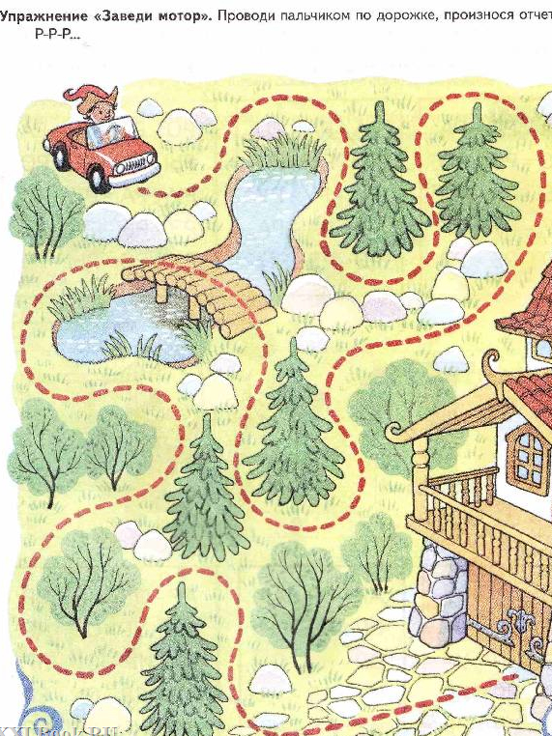

Упражнение № 4

